Zajęcia 12.05.2020
Witajcie Tygryski!
Kontynuujemy zajęcia związane z majową łąką. Wczoraj najbardziej podobało wam się kodowanie. Cieszę się i podziwiam was za to, że poradziliście sobie fantastycznie z tymi zadaniami. Dziś o motylku.
Zadanie 1.
Obejrzyjcie prezentację na temat rozwoju motyla i porozmawiajcie z rodzicami na ten temat. Prezentacja dostępna w PDF.
Wykonajcie ćwiczenie w karcie pracy na stronie 38.

Zadanie 2.
Ćwiczenia graficzne. Narysujcie na drugim skrzydełku takie same wzory i pokolorujcie motylki.
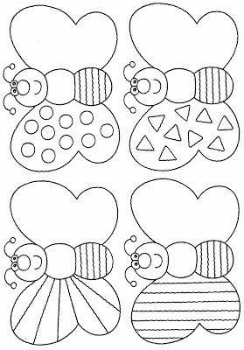
Zadanie 3.
Majowa łąka – przestrzenna praca plastyczna. Do wykonania pracy potrzebny będzie 1 kartka z bloku technicznego, bibuła zielona lub papier kolorowy również zielony, klej najlepiej w tubce, plastelina.
Wykonanie pracy:
- potnijcie bibułę lub papier kolorowy na małe kawałeczki,
- posmarujcie kartkę z bloku technicznego klejem dość grubo,
- posypcie pociętą bibułę na kartkę z klejem – i mamy piękną, zieloną łąkę,
- to teraz pora na zwierzątka na łące i oczywiście kwiaty, które ulepcie z plasteliny.
Już widzę w wyobraźni te piękne łąki. Wesołej zabawy życzę.

Zadanie 4.
Wykonajcie ćwiczenia w kartach pracy na stronie 39.
Nazwijcie zwierzęta przedstawione na zdjęciach, otoczcie pętlą owady.
Życzę wszystkim miłego dnia i wesołej zabawy. P. Małgosia.

